Педагогический проект
"Мини - музей:
"С книгой дружить - век не тужить!"

Выполнил: воспитатель Пименова А.Н.

с. Приволжье
2015 год
1.Анализ ситуации (актуальность темы):
В настоящее время книга в семье как воспитательное и образовательное воздействие на ребенка отошла на второй план. Многие родители, шагая в ногу со временем, окружающей нас действительностью, предполагают, что их дети хорошо развиваются у телевизора, компьютера. Но заменить живое общение между взрослым и ребенком посредством чтения книг не может ни один технический прогресс. Ведь процесс чтения способствует духовному обогащению взрослых и детей, становлению взаимопонимания, близости, доверительности, без которых немыслимо воспитание детей.
Программа воспитания в детском саду ставит задачу воспитывать у детей дошкольного возраста способность воспринимать содержание литературных произведений.
При организации чтения в группе возникла проблема выбора литературы: кроме сказок дети не проявляли интереса к книгам других жанров, не всем было интересно чтение.
Учитывая это, я решила разработать цикл занятий по знакомству детей с другими видами литературного жанра (потешки, небылицы, пословицы) и их особенностями. Научить пользоваться энциклопедиями, использовать полученную их литературы информацию в специально организованной самостоятельной художественно-эстетической деятельности (рисование, лепка, аппликация), театрализованной. Для этого было решено создать мини-музей книги в группе.

2. Проблема:
Современные дети при наличии компьютера зачастую не интересуются книгой. Родителям порой не хватает времени на чтение книг своим детям. А ведь книга учит нас выражать наши мысли и понимать, что говорят и пишут другие. Она развивает наше мышление. Книги расширяют горизонты нашего мира.
В процессе общения с книгою ребёнок не только познает прошлое, настоящее и будущее мира, но и учится думать, анализировать, развивается творчески; таким образом, формируется нравственная и культурная основа его личности.
Книга развивает речь ребёнка, делает ее правильной, четкой, понятной, образной, красивой.
Чтение книги развивает душу малыша, учит его сострадать, быть милосердным, чувствовать чужую боль и радоваться чужому успеху.
Чтение книг – это импульс к творческому озарению, к созданию нового художественного творения.
Человек читающий умеет пользоваться информацией и исследовать ее.
Тип проекта: творческий, познавательный.
Вид проекта: групповой, семейный.
Место проведения: Структурное подразделение ГБОУ СОШ №1
с. Приволжье детский сад «Теремок».
Сроки проведения: январь - март 2015 г.
Участники проекта: дети старшей группы, родители воспитанников, воспитатели, логопед.
Образовательные области: «Социально - коммуникативное развитие», «Речевое развитие», «Познавательное развитие», «Художественно - эстетическое развитие», «Физическое развитие».

3. Цели и задачи проекта:
Цель:
- Приобщение детей к чтению (восприятию) книг.
Задачи:
- Обогащение воспитательно - образовательного пространства новыми формами работы с детьми и их родителями.
- Организация музея как средства формирования начал коммуникативной компетентности у старших дошкольников.
- Формирование у дошкольников представления о музее.
- Обогащение предметно-развивающей среды группы.
- Вовлечение родителей в жизнь детского сада.
- Знакомство с историей возникновения книг, с писателями.
- Обучать способам практического применения знаний, полученных при чтении литературы, в разных видах деятельности (музыкальной, изобразительной, игровой, театрализованной и т.д.).
- Воспитывать бережное отношение к книгам.

4. Планируемые результаты:
Краткосрочные результаты.
По окончании реализации мероприятий проекта и созданию группового мини -музея книги у дошкольников должны произойти положительные изменения:
- У дошкольников расширятся представления о книгах, писателях, поэтах, иллюстраторах.
- Будет сформирован устойчивый интерес к чтению литературы разных жанров.
- Появится интерес к самостоятельному творческому поиску новых занятий через чтение книг, работу с энциклопедиями и использования данных знаний в различных видах деятельности.
- Будут сформированы навыки творческого рассказывания, умения пользоваться схемами-помощниками.
- Сформируются элементарные представления о музее и его функциях.
- Дети узнают историю возникновения письменности и книги на Руси.
Родители воспитанников станут активнее участвовать в жизни группы.
Педагогами будет создана методическая и материальная база по данной тематике.
Долгосрочные результаты.
- Восстановятся традиции ежедневного домашнего чтения.
- Дети и родители станут бережнее и аккуратнее относится к книгам.
- У дошкольников появится навык практического применения знаний и умений.
- Будут сформированы нравственные понятия о добре и зле.

5. Система работы (теоретическая подготовка)
Методы работы:
- Обьяснительно – иллюстративные, или информационно – рецептивные.
- Репродуктивные.
- Проблемного изложения материала.
- Частично поисковые.
- Исследовательские.
Формы работы:
- Коллекционирование;
- Игра;
- Беседа;
- Ситуативный разговор;
- Игровая обучающая ситуация;
- Чтение;
- Обсуждение: мультфильмов; произведений художественной литературы;
- Творческий вечер;
- Литературная гостиная;
- Инсценировка и драматизация сказок ;
- Консультации;
- Папки - передвижки.
Современные технологии:
- Реализовывая данный проект, можно использовать следующие технологии:
- Здоровьесберегающие технологии
- Технологии развивающего образования в ДОУ
- Технология исследовательской деятельности
- Информационно-коммуникативные технологии (ИКТ)
- Технология игры
- Технология ТРИЗ

6. План проекта:
Работа с детьми:
Дата проведения | Место проведения | Наименование мероприятия | Ответственные за выполнение
 | Групповая комната. | Беседа «Что такое музей?» | Котик Т.И., Пименова А.Н.
 | Групповая комната. | Поиско - исследовательская деятельность «Такие разные книги» | Котик Т.И., Пименова А.Н.
 | Музыкальный зал. | НОД «Путешествие в прошлое книги» | Котик Т.И., Пименова А.Н.
 | Групповая комната. | Выставка «Любимая книжка любимого писателя» | Котик Т.И., Пименова А.Н.
 | Групповая комната. | Знакомство с творчеством А.С. Пушкина. Чтение стихов о зиме. | Котик Т.И., Пименова А.Н.
 | Групповая комната. | НОД «Прибаутки и потешки» | Котик Т.И., Пименова А.Н.
 | Групповая комната. | Литературная викторина «Сказки К.И. Чуковского» | Котик Т.И., Пименова А.Н.
 | Групповая комната. | Ситуативный разговор «Умные книги» | Котик Т.И., Пименова А.Н.
 | Музыкальный зал. | Игра «Умники и умницы» | Котик Т.И., Пименова А.Н.
 | Групповая комната. | Экскурсия в детскую библиотеку. | Котик Т.И., Пименова А.Н.
 | Групповая комната. | Беседа "Ее величество Книга". | Котик Т.И., Пименова А.Н.
 | Групповая комната. | Беседа "Сказка мудростью богата". Чтение русской народной сказки «Сестрица Аленушка и братец Иванушка» | Котик Т.И., Пименова А.Н.
 | Музыкальный зал. | Литературная викторина «Путешествие по сказкам А.С. Пушкина» | Котик Т.И., Пименова А.Н.
 | Групповая комната. | Беседа «Откуда книга пришла» | Котик Т.И., Пименова А.Н.
 | Групповая комната. | Экскурсия "Книги наших бабушек". | Котик Т.И., Пименова А.Н.
 | Музыкальный зал. | Конкурс «Оживим наши сказки». | Котик Т.И., Пименова А.Н.
 | Групповая комната. | Знакомство с творчеством Н. Носова. Чтение рассказа "Живая шляпа". | Котик Т.И., Пименова А.Н.
 | Групповая комната. | "Путешествие по русской ярмарке" | Котик Т.И., Пименова А.Н.
 | Групповая комната. | Знакомство с творчеством Ю. Васнецова. Рисование "Любимые герои сказок". | Котик Т.И., Пименова А.Н.
 | Групповая комната. | "Чудо - дерево" - викторина. | Котик Т.И., Пименова А.Н.
 | Групповая комната. | Вечер «Наши любимые книжки – малышки». | Котик Т.И., Пименова А.Н.
 | Групповая комната. | Игра "Книжкина больничка". | Котик Т.И., Пименова А.Н.
 | Групповая комната. | Экскурсия " От гусиного пера до современной авторучки". | Котик Т.И., Пименова А.Н.
 | Групповая комната. | Знакомить детей с творчеством Э. Успенского. Чтение произведения "Разгром". | Котик Т.И., Пименова А.Н.
 | Групповая комната. | "Час зимней сказки". | Котик Т.И., Пименова А.Н.
 | Групповая комната. | "Путешествие по стране Загадайка. | Котик Т.И., Пименова А.Н.
 | Групповая комната. | Знакомство с творчеством А. Линдгрен. Чтение произведения "Карлсон, который живет на крыше". | Котик Т.И., Пименова А.Н.
 | Групповая комната. | Экскурсия "Современные книги". | Котик Т.И., Пименова А.Н.
 | Групповая комната. | Беседа «Как дома живут ваши книги». | Котик Т.И., Пименова А.Н.
 | Групповая комната. | Знакомство с творчеством писателя В. Бианки. Экскурсия в групповом мини - музее "Книги о природе". | Котик Т.И., Пименова А.Н.
 | Музыкальный зал. | «В царстве мира, добра, дружбы и красоты». | Котик Т.И., Пименова А.Н.
 | Групповая комната. | "Кто такой поэт?" Викторина "Час поэзии. | Котик Т.И., Пименова А.Н.
 | Музыкальный зал. | "Сказка - ложь, да в ней намек" - КВН. | Котик Т.И., Пименова А.Н.
 | Групповая комната. | "Час периодики - что приносит почтальон маленьким детишкам". | Котик Т.И., Пименова А.Н.
 | Музыкальный зал. | Итоговая литературная викторина. | Котик Т.И., Пименова А.Н.

Работа с родителями:
Дата проведения | Место проведения | Наименование (название) мероприятия | Ответственные за выполнение
 | Групповая комната. | Анкетирование «Книга в семье» | Котик Т.И., Пименова А.Н.
 | Музыкальный зал. | Родительское собрание на тему  "Воспитываем вдумчивого, грамотного читателя" | Котик Т.И., Пименова А.Н.
 | Групповая комната. | Предоставление экспонатов для экспозиции мини - музея с детьми на тему «Средства для письма в древности». | Котик Т.И., Пименова А.Н.
 | Групповая комната. | Изготовление папки «История возникновения бумаги» | Котик Т.И., Пименова А.Н.
 | Музыкальный зал. | Консультация «Посещение музеев как одно из эффективных средств воспитания культурного человека» | Котик Т.И., Пименова А.Н.
 | Музыкальный зал. | Консультация логопеда «Приемы работы с текстом» | Карпюкова Е.Е.
 | Дом. | Подбор пословиц, поговорок о книге. | Котик Т.И., Пименова А.Н.
 | Групповая комната. | Выставка «Любимая книга любимого писателя» | Котик Т.И., Пименова А.Н.

Совместные мероприятия:
Дата проведения | Место проведения | Наименование (название) мероприятия | Ответственные за выполнение
 | Библиотека. | Экскурсия в детскую библиотеку | Котик Т.И., Пименова А.Н.
 | Книжный магазин. | Экскурсия в книжный магазин | Котик Т.И., Пименова А.Н.
 | Музыкальный зал. | «Конкурс чтецов» | Котик Т.И., Пименова А.Н.
 | Групповая комната. | Оформление музея книги. Предоставление родителями книг из домашней библиотеки. | Котик Т.И., Пименова А.Н.
 | Групповая комната. | Оформление альбома с иллюстрациями к русским народным сказкам. | Котик Т.И., Пименова А.Н.
 | Групповая комната. | Конкурс на лучший рисунок к любимому произведению. | Котик Т.И., Пименова А.Н.

7. Диагностика
Для выявления положительного или отрицательного влияния мероприятий проекта на воспитанников была проведена диагностика знаний умений и навыков воспитанников. Входное диагностическое исследование показало, что 37 % детей имеют представления о писателях, и иллюстраторах, лишь 10% - знакомы с историей развития книг, 57% - умеют и бережно обращаются с книгами. Высокий уровень знаний о книге имеют 10% детей, средний – 30%, низкий – 60%. На итоговом этапе было установлено, что высокий уровень знаний о книге имеют 40% воспитанников, средний уровень - 40% детей, низкий уровень - 20%. 53% дошкольников смогли узнать писателя по портрету и назвать его произведения, 27% детей - хорошо знают и могут рассказать историю развития книг, 80% - аккуратно и бережно обращаются с книгами, могут при необходимости подклеить их.
В целом, сравнительный анализ данных входного и итогового диагностических исследований по данной теме показывает положительную динамику уровня развития детей, что подтверждает эффективность проведенного плана мероприятий проекта.
Результаты диагностики показали, что Следует отметить высокий уровень детей в умении распознавать жанр «сказка» и называть особенности данного жанра.

8. Условия реализации проекта.
Для реализации проекта необходимо наличие в дошкольном учреждении разновидностей книг, портретов писателей, иллюстраторов, экспонатов для мини - музея, компьютера, проектора.
Так же необходимо пригласить для консультации с родителями логопеда.

9. Список используемых источников
- В.Н. Рыжова, Л. Логинова, А. Данюкова «Мини-музей в детском саду», Линка Пресс, Москва, 2008г.
- О. Тихонова «Особенности музейной работы с детьми дошкольного возраста», научно-методический журнал «Детский сад от А до Я», №6 2007г.
- «Приобщение детей к истокам семьи посредством семейного музея», научно-методический журнал «Детский сад от А до Я», №6 2007г

Приложение 1.
«Путешествие в прошлое книги».
Программное содержание:
- Познакомить детей с историей происхождения и изготовления книги.
- Дать детям знания о том, как преобразовывалась книга под влиянием творчества человека, сохраняя при этом существенные характеристики.
- Возбудить интерес к творческой деятельности человека.
- Воспитывать бережное отношение к книге.
Предварительная работа:
Рассматривание красочно оформленных книг. Рассматривание, из каких частей состоит книга. Рассматривание иллюстраций с изображением печатных станков, старинных книг.
Чтение рассказа А.Баркова и Р.Сурьянинова «Откуда пришла книга». Чтение загадок, пословиц о книгах.
Рассказ воспитателя «Как пользоваться книгой».
ремонт книжек-малышек из игры «Библиотека».
Материал к занятию:
Иллюстрации с изображением старинных книг; узелковое письмо, береста, египетский папирус, наскальная живопись.
Иллюстрации этапов изготовления книги, изображение печатного станка. Выставка разных книг.
Иллюстрации с нарисованными на листочках древними заглавными буквами.
Ход занятия.
Дети, сейчас я вам загадаю загадку, а вы подумайте и скажите, что это?
Говорит она беззвучно,
Но понятно и не скучно
Ты беседуй чаще с ней –
Будешь вчетверо умней!
(Книга).
Правильно, это – книга.
Для чего нужны книги? (Выслушать ответы детей). Чтобы читать, узнавать новое, чтобы учиться в школе, чтобы быть умнее. Правильно, люди передают знания, информацию друг другу с помощью книг.

Обратить внимание детей на выставку современных книг.
- Расскажите, какие бывают книги? (словари, энциклопедии, книги для взрослых и детей).
- Из чего делают книги? (из бумаги).
- Из каких частей состоит книга? (обложка, корешок, страницы).
- А всегда ли книги были такими, как вы думаете? (Не всегда).
-Правильно. Давным-давно были времена, когда книг не было. Единственным средством сохранения и передачи информации о событиях, людях была человеческая память. Необходимые сведения заучивались наизусть и на дальние расстояния посылались «живые письма» - гонцы. Но много запомнить было трудно и тогда люди придумали на длинной верёвочке, ленточке завязывать узелки, потом спутывали её в клубок. (Показать иллюстрацию). Чтобы прочитать такое «верёвочное письмо», надо было его развернуть и провести пальцами по всем узелкам. Можете себе представить, как неудобны были такие «верёвочные письма». Узелки могли разорваться, запутаться, а слова-узелки забыть.
Потом, люди изобрели рисуночное письмо. (Показать иллюстрацию). Человек изображал в рисунке какие-либо действия. Автор без труда мог рассказать о том, что нарисовал. Такое рисуночное послание на какую-нибудь тему можете составить и вы. Нарисовать, например, как ты пошёл гулять с друзьями или родителями, что было во время прогулки, и что было потом.
Но вот беда, не всё можно передать в таком рисунке. Один может понять по своему, другой иначе.
Постепенно люди искали новые способы передачи мысли. Человек уже придумал буквы, умел писать. Он записывал то, что хотел запомнить. На чём же он писал? Учёные находят надписи на камне, на скалах. (Показать иллюстрацию). Они хранятся тысячи лет. Это удобно? (Ответы детей).
В разных странах писали на том материале, который находился вокруг. Например на глиняных дощечках. (Показать иллюстрацию). На влажной глиняной дощечке писали острой палочкой.
- Как вы думаете, удобно было читать такие книги. (Ответы детей). Нет, неудобно. Они тяжёлые, листать их неудобно.
Пробовали люди писать и на бересте. (Показать иллюстрацию). Береста – это наружная часть берёзовой коры, Буквы процарапывали особыми костяными инструментами. Однако, и такой способ письма был неудобен.
А вот в Древнем Египте писали на папирусе. Это болотное растение похожее на камыш. Стебли его гладкие разрезали вдоль и укладывали рядами, затем спрессовывали. Получался материал, похожий на бумагу, только тоньше. Большие тексты писали заострёнными палочками на длинных полосах папируса. Их длина иногда достигала до 40 метров, затем сворачивали в свитки. (Показать иллюстрацию). К сожалению, папирус не очень прочный. Ему нужен только сухой воздух. Поэтому человек искал новый материал для письма. Им стал пергамент. Пергамент – это обработанная кожа из шкур телят. Он был прочнее. Из пергамента впервые стали делать книги, очень похожие на наши. Они были очень дорогие, ведь на одну книгу требовалось целое стадо коров! Понятно, что купить книгу мог только богатый человек.
Помогла человеку бумага. Изобрели её в Китае. Секрет изготовления бумаги китайцы долго держали в секрете от других народов. И только через века они узнали как делать это чудо. И тогда появились первые книги из бумаги. Сначала их писали пером от руки. Обычно писал человек, у которого был красивый почерк. (Показать иллюстрацию с изображением летописца).
Чтобы книга привлекала внимание, её красиво оформляли: рисовали картинки, выделяли заглавные буквы яркими красками. (Показать иллюстрацию старинной книги и нарисованные на листах древние заглавные буквы).
Нужно было очень много времени, чтобы написать одну книгу вручную.
- Как вы думаете, эти книги были доступны многим людям?
- А что придумали люди, чтобы книг было много? (Придумали печатать).
Человек придумал печатный станок. (Показать печатный станок). И ускорил изготовление книг. Машины обрезают и сшивают листы, печатают красочные обложки, иллюстрации и изготавливают переплёт, чтобы книга служила дольше.
- Как вы думаете, прежде чем напечатать книгу, что необходимо подготовить? (Ответы детей). Материал для книги. Над этим работают поэты, писатели, художники. Они решают, какого размера будет книга, как она будет выглядеть, какие будут рисунки.
Итог занятия:
Вот какой долгий путь проделала книга, пока не стала такой, какой мы её знаем теперь. Человек всё время мыслил, думал, внимательно изучал то, что его окружало. Сейчас бумагу делают из древесины. Она и по сей день остаётся главным материалом для письма и печатания.

Приложение 2.

Викторина «Путешествие по сказкам А. С. Пушкина»
Цель: Закрепить и уточнить знания детей о сказках Александра Сергеевича Пушкина.
Задачи:
- Развитие коммуникативных способностей, познавательного интереса, творческого мышления.
- Формирование навыков работы в команде, способствовать групповой сплоченности.
- Воспитание бережного и уважительного отношения к книге.
Материалы: нарисованные золотые рыбки 35 шт., орешки на каждого ребенка (скорлупки грецкого ореха, скрепленные пластилином, так, чтобы легко открывались, внутри крупная бусина), 4 ведерка, 2 стола, разрезные картинки.
Предварительная работа: знакомство с писателем – краткая биография, рассматривание портрета. Оформление книжной выставки «Книги Пушкина». Знакомство со сказками– чтение сказок, рассказывание, слушание в записи, объяснение старинных слов, просмотр мультфильмов, драматизации, рассматривание иллюстраций и книг. Изготовление эмблем, деление на команды, придумывание названий команд, выбор капитанов (совместно с детьми). Подготовить грамоты и призы.

Ход игры-викторины
У лукоморья дуб зеленый;
Златая цепь на дубе том:
И днем и ночью кот ученый
Все ходит по цепи кругом ….
Ребята, скажите, пожалуйста, кто автор этого стихотворения …(А.С.Пушкин)
Правильно, сегодня мы с вами отправимся в увлекательное путешествие по сказкам Александра Сергеевича Пушкина.
Пожалуйста, представьтесь: 1 команда «……» и ее капитан …., 2 команда «…» и ее капитан…..

1 задание «Назови сказку правильно»
За каждый правильный ответ команды получают по 1 золотой рыбке. Команды отвечают по очереди.
- «Сказка о рыбаке и ….» (рыбке)
- «Сказка о Золотом …» (петушке)
- «Сказка о попе и …» (о работнике его Балде)
- «Сказка о мертвой …» (царевне и семи богатырях)

2 задание «Собери картинку»
2 иллюстрации сказок Пушкина разрезать на равное количество частей.
А сейчас у нас конкурс капитанов. На столе лежат разрезные картинки, тот капитан, который быстрее справиться с заданием получит 2 золотые рыбки, а второй капитан, если соберет картинку – 1 золотую рыбку.

3 задание «Кто больше?»
Назовите сказочных героев из стихотворения «У лукоморья дуб зеленый …»
Команды отвечают по очереди, если команда больше не может назвать героя, она пропускает ход. Та команда, которая назовет больше сказочных героев, получит 2 золотые рыбки, другая – 1 рыбку.
(Кот ученый, леший, 30 витязей, дядька морской (Черномор), колдун, богатырь, царевна, волк, Баба Яга, Кощей)

4 задание «Объясни слово»
- лукоморье (морской залив)
-супостат (враг)
- явства (еда, пища)
-сенная девушка (служанка)
-толоконный лоб (глупый человек)
- душегрейка (теплая кофта без рукавов)
- перст (палец)
- оброк (деньги, по Пушкину)
За каждый правильный ответ команды получают по золотой рыбке.

5 задание «Орешки» (соревнование)
Белка песенки поет
Да орешки все грызет,
А орешки не простые,
Все скорлупки золотые,
Ядра – чистый изумруд;
Слуги белку стерегут.
У нас тоже есть непростые орешки, а с секретом.
(2 стола, на каждом столе по 2 ведерка, в одном ведерке орешки по количеству участников (если игроков в одной команде меньше, то капитан выполняет задание 2 раза).
Ребята постройтесь в 2 колонны. Ваша задача по очереди добежать до стола, раскрыть орешек, скорлупки сложить в одно ведро, а ядрышки в другое. Команда, которая справится первая получит 2 золотые рыбки, вторая – 1 золотую рыбку.

6 задание «Вопросы»
За каждый вопрос по 1 золотой рыбке. Команды отвечают по очереди.
- где жила белочка (в хрустальном доме)
- кто подарил царю золотого петушка (мудрец, звездочет)
Теперь, за каждый полный ответ - 2 золотые рыбки, за неполный - одну.
- в кого превращался князь Гвидон (в комара, муху, шмеля)
- у кого спрашивал королевич Елисей про царевну (месяц, солнце, ветер).
- что просила старуха у золотой рыбки? (корыто, избу, стать: столбовой дворянкой, царицей, владычицей морскою)
- как хотели соревноваться Балда и бесенок (бегали наперегонки; бросали палку, кто дальше; пронести лошадь)
Вот подошли к концу наши задания, капитаны посчитайте своих золотых рыбок. Вручение грамот, призов.
Приложение 3.
"Откуда книга пришла"
Программные задачи:
1. Уточнить и расширить знания детей о качествах и свойствах бумаги, упражнять в определении качества бумаги, закрепить способы обследования.
2. Углублять интерес к труду взрослых, пополнить представления детей о процессе изготовления книги (цель, материал, орудие). Учить замечать взаимосвязь людей в труде, подвести детей к самостоятельным выводам, суждениям.
3. Расширять запас слов: пергамент, книги - свитки, целлюлоза. Активизировать словарь детей за счёт слов: шершавая, плотная, мнётся, намокает, лесорубы, лесоплавщики, переплётчики, наборщики и т. д.
4. Продолжать совершенствовать диалогическую речь детей, умение строить высказывание грамматически правильно.
5. Воспитывать устойчивый интерес к книге.
Ход занятия.
Ребёнок: - Ребята, отгадайте загадку:
Стоит на полке и молчит
Затронешь - вмиг заговорит
Расскажет вам про всё на свете
Дружите крепко с нею дети.
(книга)
Воспитатель: Сегодня мы с вами поговорим о книге, но вначале скажем о ней добрые слова.
1. Хорошая книга - мой спутник, мой друг.
С тобой интересным бывает досуг.
2. Ты учишь правдивым и доблестным быть
Природу, людей понимать и любить.
3. Тобой дорожу я, тебя берегу
Без книги хорошей я жить не могу.
- Давайте обратим внимание на нашу выставку. Каких только книг нет здесь! Как можно сказать о них? (красивые, нарядные, яркие, интересные, необычные)
- Но не сразу стала книга такой. Долгий путь прошла она, чтобы появиться перед вами в таком виде. Давайте вспомним, какими были самые первые книги. На чём писали люди? (на глиняных дощечках (показать, на растениях (папирус). На пергаменте, бересте (показать) .
И вот спустя много столетий наконец-то люди придумали как сделать бумагу. Трудно проверить, что белый глянцевый лист бумаги сделали из ели, осины или берёзы (показ картины). Скажите быстро: "Раз, два, три! " - рубильная машина за это время изрубит в щепки целое бревно. Затем варят из щепок кашу. Называется она целлюлоза. И начинает работать бумагоделательная машина, выпускать бумагу, причём не одинаковую по качеству. Я предлагаю вам в этом убедиться.
На столах у детей книги (по2, предлагаю их потрогать, погладить сравнить качество бумаги в одной и другой (гладкая, блестящая, скользкая, плотная, прочная, шероховатая, шершавая, более тонкая, менее прочная и т. д.) . Теперь, когда мы с вами почти всё знаем о книге, я предлагаю вам из бумаги, которая находится у вас на столе выбрать ту, которая сгодилась бы для книжных страниц, обложки, переплёта и почему? (дети трогают бумагу, пробуют мочить её в воде). Доказывают свою точку зрения.
Я рада, что вы справились с очень трудным заданием. Я знаю, что вы очень любите книгу, и у каждого из вас обязательно есть самая любимая. Описание своей любимой книги (1-2 ребёнка)
Физминутка.
Чтобы сделать книжку - малышку, чей нужен труд? (лесорубов, лесоплавщиков, машинистов, печатников, художников, писателей, наборщиков, переплётчиков) .
Поэтому с книгой надо обращаться очень бережно.
Назовите мне правила:
• содержать книгу в чистоте.
• нельзя её перегибать.
• листы переворачивать за верхний уголок и т. д.
Воспитатель: Теперь ребята я думаю вы будете с книгами обращать аккуратно, будете любить книгу, ведь недаром в народе говорят:
Кто много читает, тот много знает.
О книге не только сложены стихи, но и песни. Например: "Наша книга детская"
А сейчас предлагаю вам смастерить книжки - малышки для детей ясельной группы.

Приложение 4.
«В царстве мира, добра, дружбы и красоты».
Сказки гуляют по свету,
Ночь, запрягая в карету,
Сказки живут на полянах
Бродят на зорьке в туманах
(под мелодию появляется фея, она танцует)
Фея: Вот и приблизился вечер
И час долгожданный настал.
И я очень рада пригласить вас на сказочный бал.
Сказки просят: « А сейчас, вы друзья, узнайте нас»!
1.Появляется Красная шапочка, поет песенку:
1.Какой пушистый выпал снег, как в сказочном лесу
На праздник бабушке своей, я пирожки несу(2)
Тра -ля- ля
2.Иду я смело по тропе, мне волк не страшен,
Да и песенку сама себе, пою везде ,всегда –тра –ля -ля-ля.
Волк: Ку- ку, ку-ку
Красная шапочка: Ой! Кто меня пугает ,что все это значит?
Ну -ка, ты кукушка ,выйди на опушку.
Волк: (выходит) Ку-ку ,Красная шапочка
Здравствуй ,детка ,здравствуй ,крошка.
Ты, куда, ответь мне, держишь путь-дорожку.
Красная шапочка: Я спешу на праздник, ты меня не трогай,
Ну-ка ,ты проказник, уступи дорогу.
Волк :пожалуйста(жадная девчонка и глупа ужасно ,съем ее и бабку,
Пироги и масло).Уходит.
Фея: Этого нельзя допустить ,волка нужно вернуть и с Красной
шапочкой помирить .Ребята давайте его позовем :волк, волк ,вернись, непременно помирись.
Появляется Волк: Ну ,что вы ,ребята, я ведь пошутил .Звучит мелодия(«Милая»,Ф. Киркорова).Волк танцует с Красной шапочкой.
Ведущая: Как называется сказка? (Красная шапочка)
11.Появляется Кот в сапогах с мешком,
Он поет :я шагаю в сапогах,
Навожу на птичек страх
…(кладет мешок, сам ложится рядом)
Кто любитель отрубей?
Лезь в мешок и не робей!
Лезьте куропатки, Клюйте без оглядки- притворяется мертвым
(Под музыку появляются куропатки-кот их ловит).Ах ,попались!
Во дворце прохаживается король-
Кот кланяется и говорит:
- Государь ,вот куропатки из владений Маркиза де- Карабаса .Мой господин приказал мне преподнести этот скромный подарок….
Король: Повар(появляется повар)
Повар: Что угодно, ваше величество?
Король: Приготовь мне жаркое из этих куропаток….
Повар: Слушаюсь ,ваше величество(уводит птичек)
Король: Какой восхитительный человек этот Маркиз де -Карабас! Вот уже три месяца я получаю от него подарки, и кажется-смотрит в зеркало -прибавил в весе.
Кот: Вам это идет.
Король: (глядев зеркало)-ты думаешь?
Ведущая: Назовите пожалуйста сказку (кот в сапогах).
Появляются 7 мальчиков –идут и плачут, а один бросает камешки.
Мальчики: Как же мы теперь выберемся из леса ,как найдем дорогу домой.
Мальчик - с - пальчик: Не печальтесь ,не плачьте братья ,вот по этим камушкам и попадем домой.
Ведущая: Самый храбрый и симпатичный- это мальчик -спальчик.
1V.Появляются мачеха с дочками(золушка спит на скамейке)
Мачеха: Дочки за мной -идем, матушка-.
Мачеха: Золушка ,ты спишь?
Золушка поет: Ах ,матушка простите.
Милые сестрицы ,какой чудесный сон я видела
(сестры смеются)
Золушка поет: «Хоть поверьте….и т.д.
Затем появляется принц на коне.
Принц: Здравствуй таинственная незнакомка,
Перед вашей красотою
Словно мальчик я дрожу,
Нет я сердце не открою,
Ничего я не скажу….
Разрешите ,пригласить вас на танец(вальс)
-Это сказка «Золушка»
Ведущая :Вот мы с вами и побывали в удивительном мире сказок ,которые сочинил Шарль Перро .А сейчас, вы ребята ,познакомьтесь с юными сказочниками и писателями, которые посещают наш д/с «Теремок» подготовительную группу и с их произведениями. Они не только сочиняют ,но и самостоятельно пишут и рисуют рисунки к своим книжкам. И так встречаем(дети читают свои книжки)

Очень приятно, что вы ,ребята, интересуетесь литературой и сами пробуйте сочинять и писать .Наша волшебная шкатулка соберет ваши книжки и доставит к нам в библиотеку ,чтобы другие ребята почитали их.
Ведущая:( звучит легкая музыка) Загадаю вам загадку и послушаю отгадку: «Языка нет ,а рассказывает».Верно книга ,а в книгах живут сказки и рассказы. Предлагаю совершить удивительное путешествие ,где царствует мир ,дружба, добро, красота, где невозможное становится возможным .
Как вы считаете, что нужно для путешествия?(Вообразить себя Волшебниками и сказать волшебные слова.)Повторите за мной: Ты, шкатулка, заиграй ,да бочок свой открывай.(Появляется замок со сказочными героями.)Вот мы и в сказке, перед нами замок, но почему все спят? Да, это же сказка: «Спящая красавица»,которую сочинил Шарль Перро -французский сказочник ,а сейчас я вас ближе познакомлю с творчеством знаменитого сказочника и его волшебными сказками: Шарль Перро родился в 1628 г, по профессии адвокат ,сотрудник высокого
финансового ведомства, член Французской академии ,начал писать стихи раньше, чем сказки. Он написал чудесные сказки: «Золушка»,
«Красная шапочка», «Мальчик-с-пальчик», «Кот в сапогах».Давайте поиграем.

Приложение 5.

Родительское собрание на тему

"Воспитываем вдумчивого, грамотного читателя"
Цель: Показать родителям ценность воспитания у детей интереса к книгам.
Привить ребенку вкус к чтению — лучший подарок, который мы можем ему сделать.
С.Лупан
- Есть ли у вас дома библиотека для ребенка?
- Какие книги в ней имеются?
- Как часто вы читаете ребенку книгу?
- Разговариваете вы о прочитанном? Задает ли ребенок вопросы?
- Какие стихи, сказки знает ваш ребенок?
- Нравится ли вашему ребенку заучивать стихи, читать их?
- Играете ли вы в литературные игры? (закончи сказку, придумай рассказ, сказку)
Я недаром начала свое выступление с этих вопросов, и если вы положительно ответили на вопросы, то вы на верном пути воспитания будущего умного читателя. Т.к. социологи и психологи всего мира утверждают, что именно чтение развивает интеллект, формирует духовно зрелую и социально ценную личность. По данным ЮНЕСКО, наша страна занимает 41-е место по интеллектуальному развитию молодежи, тогда как в 50-е годы XX века занимала 3-е место. Тревогу вызывает и то, что сегодня в стране более 30% взрослого населения не читает книг.
- Что, как и когда мы можем сделать для детей по привлечению их к чтению?
(Вопрос к родителям.)
В процессе социализации ребенка усиливается роль средств массовой информации. Развивается культура, которую называют по-разному: “визуальная”, “видеокультура”, “электронная культура”. Меняется домашняя среда, в которой растет ребенок, и к домашней библиотеке добавляются фонотека, видеотеке, компьютерная игротека. Наверное, можно уже говорить о том, что в Росси набирает темпы процесс, который на Западе в 80-е годы был назван “кризисом чтения”.
Средства массовой информации активно вторгаются не только в нашужизнь, но и в жизнь наших детей. Компьютер, телевизор, видео прочно входят в жизнь многих малышей, начиная с первых лет жизни. В некоторых семьях, как только ребенок научается сидеть, его сажают перед экраном, который заменяет бабушкины сказки, мамины колыбельные песенки, разговоры с отцом. Экран становится главным “воспитателем” ребенка.
Однако это безобидное и безопасное занятие может повлечь весьма печальные последствия не только для здоровья ребенка (о нарушениях зрения, дефиците движений, испорченной осанке уже сказано довольно), но и для его психического развития.
Первое из них – отставание в развитии речи. В последние годы и родители, и педагоги все больше жалуются на задержки речевого развития:дети позже начинают говорить, мало и плохо разговаривают, их речь бедна и примитивна. Специальная логопедическая помощь нужна практически каждой группе детского сада.
Еще один факт, который отмечают многие педагоги, резкое снижениефантазии и творческой активности детей. Дети теряют способность и желание чем-то занять себя. Они не прилагают усилий для изобретения новых игр, для сочинения сказок, для создания собственного воображаемого мира. Им скучно рисовать, конструировать, придумывать новые сюжеты. Их ничего не интересует и не увлекает.
А ведь именно в дошкольном возрасте формируются стереотипы читателя и зрителя, среди которых имеют место и негативные (в школьном возрасте их сложнее корректировать).
Итак, любой дошкольник является читателем. Даже если он не умеетчитать, а только слушает чтение взрослых, он выбирает, что будетслушать; он воспринимает то, что слышит, оценивает его, а значит,является читателем.
Почему же так важно воспитывать в ребенке грамотного читателя?
Ребенок-читатель умеет быть интересным самому себе, может занять себя делом без посторонних на то указаний и советов. У него значительные творческие возможности. В процессе взросления он способен к самообразованию, самоусовершенствованию.
Академик П.Л. Капица так сказал о детской книге: “Хорошая детская книга должна отличаться тем свойством, что ее с удовольствием читают и
взрослые”.
Приобщение детей к книге и чтению возможно главным образом в семье. В доме должны жить книги, и их надо читать семьей.
Что читать? Какие книги покупать? Какие книги можно и нужно взять в библиотеке, вам расскажет сотрудник нашей детской библиотеки .
- Несомненно, в доме должны быть книги, к которым ребенок будет впоследствии возвращаться в школе; когда-нибудь они станут, может быть, его любимыми книгами и послужат еще и его детям. Это, прежде всего, сказки (народные сказки о животных, волшебные, бытовые, сатирические); мифы народов мира, мифы древней Греции, Библия для детей.Особое место в доме должны занять литературные сказки, прежде всего сказки В. Жуковского, А. Пушкина, П. Ершова, а также “Золотой ключик” А. Толстого, “Три толстяка” Ю. Олеши, “Волшебник изумрудного города” А. Волкова, “Приключения Незнайки” Н. Носова, сказочные повести прекрасного современного писателя Юрия Коваля, его “Недопесок”, сказы
П. Бажова, “Легенды о мастере Тычке” И. Панькина, другие произведения. А из зарубежных авторов – Ш. Перро, Г.Х. Андерсен, Хью Лофтинга “Доктор Дулиттл”, К. Кллоди “Приключения Пиноккио” и др. Обратите внимание на сказки Н. Абрамцевой, М. Москвиной, С. Козлова, Г. Цыферова. Они унаследовали лирическую “андерсеновскую” манеру письма и написали очень добрые сказки.
Необходимо читать исторические произведения, рассказы о родной и мировой истории. Книги по родной истории С. Алексеева – прекрасное пособие по воспитанию граждан своего Отечества.Особое место должна занять юмористка. Мы даем мало повода детям для “хорошего” смеха. А ведь чтение веселой книги – прекрасная психологическая разгрузка. Это и А. Некрасов “Капитан Врунгель”, и стихи, рассказы и сказки Саши Черного, и среди них “Дневник Фокса Микки”; “Денискины рассказы” В. Драгунского, сказы С. Писахова, его книга “Ледяная колокольня”.
Без природоведческой книги вряд ли мы сможем обойтись в воспитании личности, в развитии у ребенка чувства слога, культуры чтения, любви к миру. Среди важных в этом ряду: Сэтон Томпсон, Евгений Чарушин, Виталий Бианки, Михаил Пришвин, Игорь Акимушкин.
Со старшими дошкольниками не надо бояться читать и “взрослые книги” - приключенческие повести, фантастику; стихи, полезно заучить наизусть, может быть, и в форме “соревновательной”: кому удастся скореезапомнить, взрослому или малышу? Это лишь “эскиз” библиотеки, подробнее прописано в книге “Детская литература”, которая вышла в 2000 году в издательстве “Владос”, а также в биобиблиографическом словаре “Русские детские писатели XX века”, третье издание которое также было выпушено в 2000 году.
Напоминаю, это должно быть систематическое чтение, мы должны время от времени возвращаться к книгам, уже прочитанным, и в данном случае вы, родители, должны высказывать собственную заинтересованность, а отнюдь не раздражение при очередном возвращении к книге.
Всего 15 минут в день воздадутся сторицей, они вернуться к нам и к нашим детям позже теми самыми узами, без которых мы одиноки и несчастны.
Для того чтобы грамотно руководить процессом приобщения детей к чтению, к слушанию чтения книг, давайте вместе с вами наметим советы:
(высказывания родителей, затем обобщить)
Ребёнок учится тому,
что видит у себя в дому:
родители – пример ему.
1. Воспитывайте читателя личным примером.
2. Вспоминайте любимые книги своего детства, как бы разжигая аппетит к важным для каждого человека книгам.
3. Совместное чтение книг, пересказ прочитанного друг другу и невольно возникающий при этом обмен мнениями – естественный путь читательского общения в семье.
4. Убедите ребёнка записаться в городскую библиотеку и посещать ее не реже двух раз в месяц.
5. Вместе подбирайте книги для чтения и не заставляйте читать или слушать до конца “неинтересную” книгу.
Никогда никакими силами вы не заставите читателя познать мир через скуку. Читать должно быть интересно.
Чтение как труд и творчество.
Эти задания для детей помогут родителям в творческой работе с детской книгой, в развитии читательского таланта ребенка.
- Сочинение рассказов по картинкам.
- Игры в слова (цветные, круглые, ласковые и т.д.), игра в рифмы.
- Самостоятельное иллюстрирование книг.
- Изготовление из пластилина или других материалов фигурок героев, сюжетных сцен.
- Сочинение новых историй про полюбивших героев.
- Сочинение перепутаниц, небывальщин, перевертышей.
- Отгадывание литературных загадок и придумывание собственных.
- Беседы по вопросам нравственного воспитания, научной информации.
- Побуждать ребенка к размышлению, умению делать самостоятельно выводы.
- Игры-викторины “Узнай героя”, “Кто нарисовал?” и др.
- Сравнивание иллюстраций разных художников к одной и той же сказке.
- Сравнивание сказок с родственными сюжетами у писателей разных стран.
- Сравнение стихотворений разных поэтов о временах года.
- Сочинение музыки к песням, исполняемым героями книг, стихов о героях.
- Сравнение содержания текста и иллюстраций с мультфильмами.
- Соревнование членов семьи“Кто назовет больше сказок про Бабу Ягу?” …
- Чтение по ролям сказок в стихах, басен и др.
- Игры – театрализации по любимым сказкам.
- Письмо автору или герою книги (текст придумывает ребенок).
Проект решения собрания:
- Записать ребенка в детскую библиотеку.
- Организовать совместное чтение регулярно.
- Оформить полку для книг дома в детском уголке ребенка.
- Принять участие в проекте “Книга – мой друг”, оформить самоиздатные книги (по сезонам года, птицы перелетные и зимующие, об определенном диком звере наших лесов.)

Приложение 6.
«Путешествие по русской ярмарке»
Цель: Уточнить и закрепить знания детей о жанрах русского народного творчества (загадка, пословица, сказка, скороговорка) ; воспитывать любознательность.
Задачи:
Закрепить знания детей о жанрах русского народного творчества, формировать знания о разных видах росписи.
Воспитывать умение детей слушать друг друга, умение поддерживать дружеские взаимоотношения со сверстниками.
Продолжать учить детей согласовывать речь с движениями, развивать диалогическую речь ребенка.
Продолжать развивать двигательную активность детей в играх.
Предполагаемый результат: дети могут различать жанры русского народного творчества. Дети могут самостоятельно придумывать загадки, дети могут организовать сюжетно – ролевую игру «Ярмарочная торговля».
Виды деятельности: коммуникативная, двигательная, игровая, познавательно - исследовательская.
Формы организации совместной деятельности: малоподвижная игра с правилами, беседа, осуждение, придумывание загадок.
Предварительная работа: чтение сказок, разучивание скороговорок, придумывание загадок, разучивание и обсуждение пословиц, рассматривание разных видов росписи, рассматривание иллюстраций связанных с народным творчество, разучивание сюжетно – ролевой игры «Ярмарочная торговля».
Материал: иллюстрации с изображением разных сказок, картинки с изображением пословиц, сундучок с игрушками, куклы – персонажи, художественные изделия (вятская игрушка «дымка», гжельская керамика, посуда хохломская, изделия из металла «жостово», салфетки, платок, русские народные игрушки – матрешка, кукла, колокольчик, атрибуты к игре «Карусель».
Ход:
Воспитатель: Добрый день гости дорогие мы рады всех приветствовать на нашем мероприятии. Давным – давно из древности до нас дошли добрые сказки, хитрые загадки, веселые игры, шутливые потешки, пословицы, скорогорки – все это придумал народ и называется это «фольклор» - народная мудрость (дети повторяют)
Ребята, мы сегодня отправляемся в путешествие по русской ярмарке.
Мы на ярмарке побудем
Что мы только не увидим
Карусель с секретом там
Все расселись по местам
Где остановка, там секрет
Садимся на карусель, поехали
Еле – еле - еле - еле
Закружились карусели
А потом – потом – потом
Все бегом – бегом – бегом
Тише – тише не спешите
Карусель остановите
Раз, два, раз, два
Начинается игра
Первая остановка
Выходит «Бабушка – Загадушка» - кукла
Бабушка: здравствуйте детишки девчонки и мальчишки, посмотрите, у меня есть волшебный сундучок, в нем спрятаны загадки, если вы угадаете мою загадку, то волшебный сундучок откроется.
Длинное ухо
Комочек пуха
Прыгает ловко
Любит морковку
Воспитатель: кто это? Дети называют (показать игрушку)
Почему вы так думаете?
В загадке назван предмет? Какие признаки здесь указаны? Как вы думаете, кого можно сравнить с комочком пуха? У кого длинные уши?
(рассуждения детей)
Чем питается этот загадочный персонаж? Как он передвигается?
Молодцы! Если собрать все признаки вместе, то с уверенность можно сказать, что это заяц.
(Сундучок открывается и бабушка раздает 3-4 игрушки)
Воспитатель: А сейчас я предлагаю вам очень сложное задание, вы сами должны придумать загадку (дети выполняют задание)
Воспитатель: Ребята, давайте сделаем вывод, что такое загадка?
(дети делают вывод)
Прощаемся с бабушкой (бабушка раздает гостинцы)
Дети садятся на карусель и отправляются дальше
Вторая остановка.
Появляется «Петрушка» - кукла
Предлагает поиграть в игру «Как живешь»
Предлагает сложное задание «Продолжи пословицу»
Без труда - …
Семь раз отмерь - …
Труд человека кормит, - ….
Делу время - ….
Кончил дело - … .
Петрушка хвалит детей
Воспитатель: Предлагаю еще одно задание «По картинке вспомни пословицу и объясни» (дети выполняют задание)
Ребята, давайте сделаем вывод: «Чему, учит нас пословица? » (Дети отвечают)
Петрушка прощается с детьми, раздает медали «Самый умный»
Дети отправляются дальше садятся на карусель.
Третья остановка.
Встречает девочка Маша – кукла.
На моей остановке все правильно, быстро и красиво говорят
Предлагает повторить скороговорку «Шла Саша по шоссе и сосала сушку» (дети повторяют)
Воспитатель: ребята, давайте мы Машу научим новым скороговоркам
(дети предлагают свои варианты)
Воспитатель: что же такое скороговорка?
(Ответ детей)
Отправляемся дальше, садимся на карусель.
Четвертая остановка.
Детей встречает медведь. Ребятушки – детушки, гости дорогие, давно всех поджидаем, на веселую ярмарку зазываем.
(проходит ярмарочная торговля, дети одеты в русские народные костюмы)
Воспитатель:
Ярмарка, ярмарка
Праздничная ярмарка
По ярмарке пройдите
Товары рассмотрите
Медведь: Проходите, покупайте, что хотите, выбирайте
Ребенок:
Девицы красные
Ребята подходите
Кудрины хохломские
Узоры рассмотрите
Роспись хохломская
Словно колдовская
Всех чудес чудесней
Наша хохлома
Ребенок:
Деревянные резные
Только тронь их - оживут
Заиграют, запоют
Игрушкой богородской
В народе их зовут
Ребенок:
Есть свистульки и звонки
Колотушки, бубны, ложки
И гармошки для души
Погремушки, коробочки
Ну и дудки хороши
Ребенок:
Покупайте дружно
Что кому нужно
Полюбуйся- ка народ
Наших рук творенье
Городецкая краска – всем на удивленье
Воспитатель: Что на ярмарке купили, покажите. Что на ярмарке купили, расскажите? (ответы детей)
Воспитатель: Ярмарка не только весельем да товаром славится. Вы сегодня увидели дети:
Как щедра на Руси красота
Золотые народные руки
И живут на Руси мастера.
Ярмарка наша широкая
Ярмарка наша веселая закрывается.
А теперь посмотрите на стол, на столе самовар стоит и на вас глядит самовар не простой, самовар расписной, гостинцы берите, да к самовару подходите
Пейте чай из самовара
С сушками, ватрушками
С крендельками, плюшками
С калачами, сухарями, с пирогами русскими
После чаепития дети садятся на карусель и возвращаются в группу.

Приложение 7.
«Знакомство с творчеством художника – иллюстратора
Ю. А. Васнецова».
Программные задачи.
Воспитывать уважение к труду художников, стремление понять красоту, поэтичность, декоративность создаваемых ими образов.
Дать представление о творчестве Ю. Васнецова, формировать к нему интерес.
Показать, как художник с помощью средств выразительности (формы, цвета, декора, движений) передает разные эмоциональные состояния и настроение героев.
Материал.
Книги с иллюстрациями Ю. Васнецова. Портрет художника. Д/и «Кто какой в сказке?»
Ход.
- Ребята, посмотрите на эти прекрасные издания и скажите, для чего нужны книги? Рассуждения детей.
- Какие книги вам больше нравятся? Дети отвечают.
- Да, я тоже люблю яркие и красивые книги с иллюстрациями. Даже не умея читать, по рисункам можно понять, о чем говорится в книге, понять ее смысл.
- Скажите, кто делает книги красочными, интересными и занимательными?
- Иллюстрировать – значит освещать, пояснять. Создавая рисунок, художник тоже рассказывает историю только на своем языке – языке цвета и линий.
- Как вы думаете, каким главным качеством должен обладать художник? Дети высказывают предположения.
- Конечно, все, что вы перечислили, может пригодиться художнику в его работе. Но главное качество, каким должен обладать творческий человек, - это наблюдательность. Художник умеет видеть многообразие жизни и различных оттенков цвета, состояний природы, изменений формы, переливов света и тени. Все эти зрительные наблюдения он переносит в свои рисунки.
- Какими материалами может рисовать художник? (Гуашь, тушь, пастель, акварель, карандаш, масляные краски…)
- Какими средствами художественной выразительности пользуются художники, чтобы их рисунки нравились? (Цвет, композиция, колорит, ритм…)
Обращаю внимание на книги Ю. Васнецова.
- В числе первых, лучших художников – сказочников люди по праву называют Юрия Алексеевича Васнецова.
Показываю портрет художника.
- Родился Юрий Алексеевич в старинном русском городе Вятке. Название этого года вам знакомо – там живут замечательные мастера, которые делают из глины забавные игрушки и расписывают их яркими красками. Как называются эти игрушки? (Дымковские.)
- Когда Юра Васнецов был маленьким, он очень любил эти игрушки. Став взрослым, он всегда вспоминал, как весной на его родине устраивались ярмарки. Это были настоящие праздники игрушки! Самыми веселыми и любимыми игрушками были свистульки. В них свистела вся ярмарка: и взрослые, и дети! Давайте сравним дымковские игрушки с изображением таких же птиц или животных на иллюстрациях Васнецова. (Изображения животных и птиц больше похожи на настоящие. А узоры, орнамент, украшающие героев рисунков, очень схожи с дымковскими.)
- Очень пригодились Юрию Алексеевичу воспоминания детства, когда он стал художником. Много замечательных иллюстраций к детским книгам создал художник, но особенно яркими, нарядными получились рисунки для книг со стихами – потешками. Название «потешки» - от слов «потешать», «забавлять». И события в потешках происходят самые удивительные, невероятные: то медведь по небу летит, то кот сухари толчет. Давайте посмотрим, какие замечательные рисунки к потешкам нарисовал Юрий Алексеевич Васнецов.
Дети рассматривают рисунки, делятся впечатлениями.
- Видите, какие добрые и веселые герои изображены художником. Все предметы в его иллюстрациях оформлены декоративно.
Дети рассматривают орнаменты, узоры на разных предметах, одежде героев. Определяют, на каком фоне нарисованы события, устанавливают зависимость фона от содержания изображенного.
- Все рисунки Васнецова яркие, праздничные. Давайте послушаем русскую народную мелодию «Калинка» и представим себя на веселой ярмарке.
- Как много иллюстраций создано Юрием Алексеевичем, и среди них нет ни одной одинаковой! Все персонажи разные, у каждого свой характер, своя манера поведения, свой стиль в одежде.
Д/и «Кто какой в сказке?»
Предлагаю детям набор иллюстраций с изображением героев разных сказок. Они рассматривают рисунки и перечисляют качества персонажей, их эмоциональные состояния (с помощью каких средств выразительности это смог показать художник).
- А теперь посмотрите на эти рисунки. Назовите сказку, к которой они нарисованы, и художника, иллюстрировавшего ее. (Ю. Васнецов «Три медведя»)
- Попробуйте описать по рисункам характер медведей. Как его смог показать художник? (Дети рассказывают.)
- Какая иллюстрация к сказке вам больше понравилась? Почему?
- Назовите другие сказки, иллюстрированные Ю. А. Васнецовым.
- Вот и закончилось наше путешествие в сказочные владения художника – иллюстратора Ю. А. Васнецова. Я надеюсь, что оно было интересным и увлекательным. Теперь вы знаете, что такое книжная графика и для чего она нужна. Время все больше отдаляет нас от Ю. Васнецова, но его прекрасные иллюстрации не стареют. Рассматривая его рисунки, мы лучше начинаем понимать людей вокруг себя и самих себя. Этому учат нас замечательные произведения художника – графика.

Приложение 8.
Фотографии.
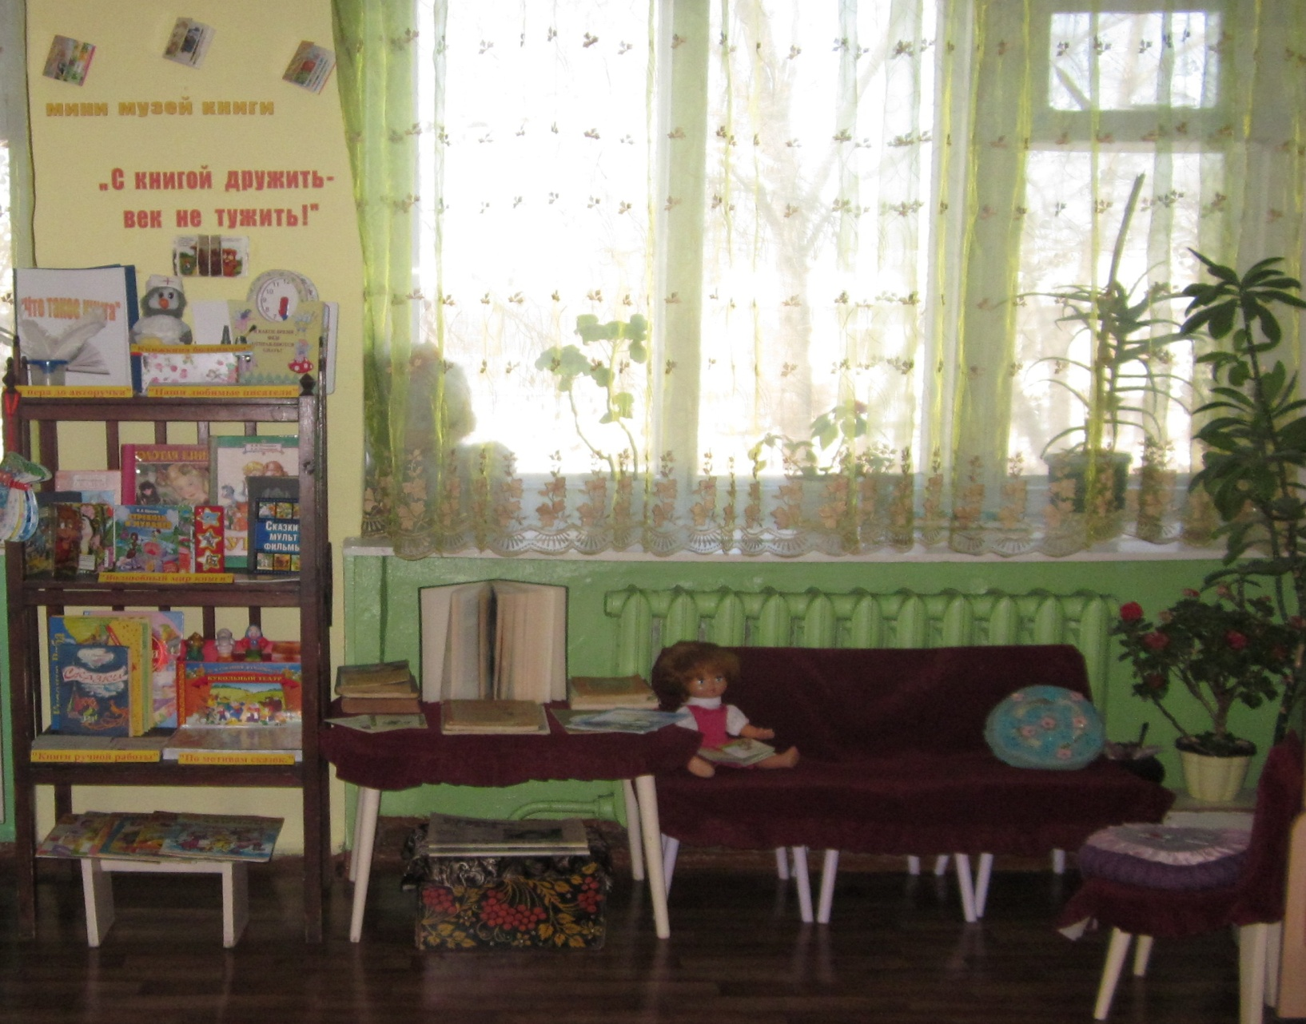
Групповой мини - музей "С книгой дружить - век нетужить!"
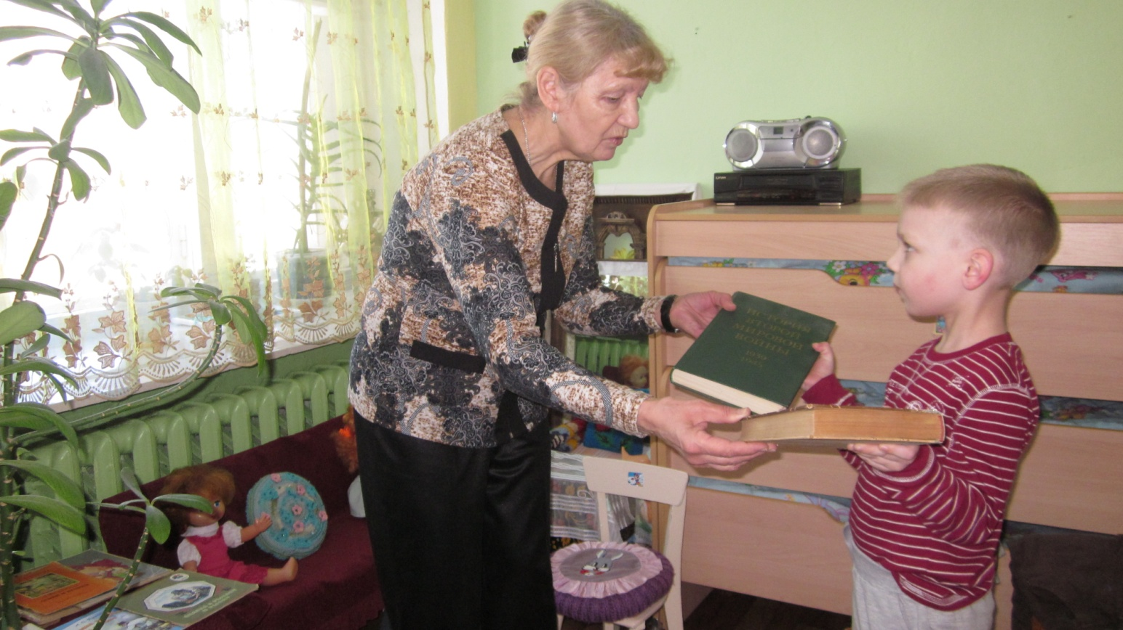
Мини - музей – результат общения и совместной работы
детей и их родителей.
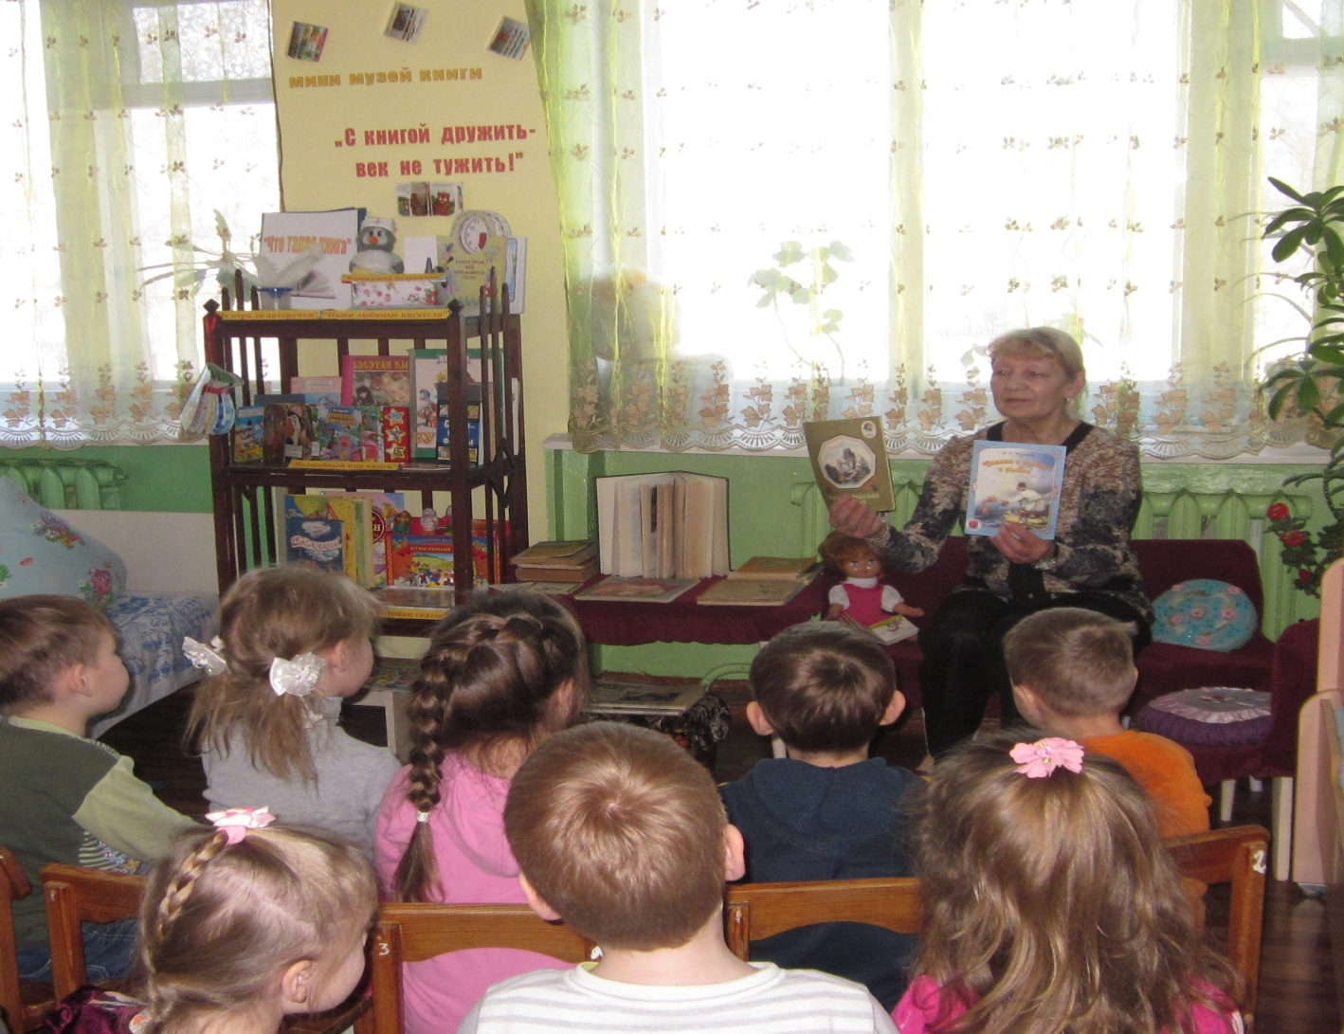
Беседа "Ее величество Книга".
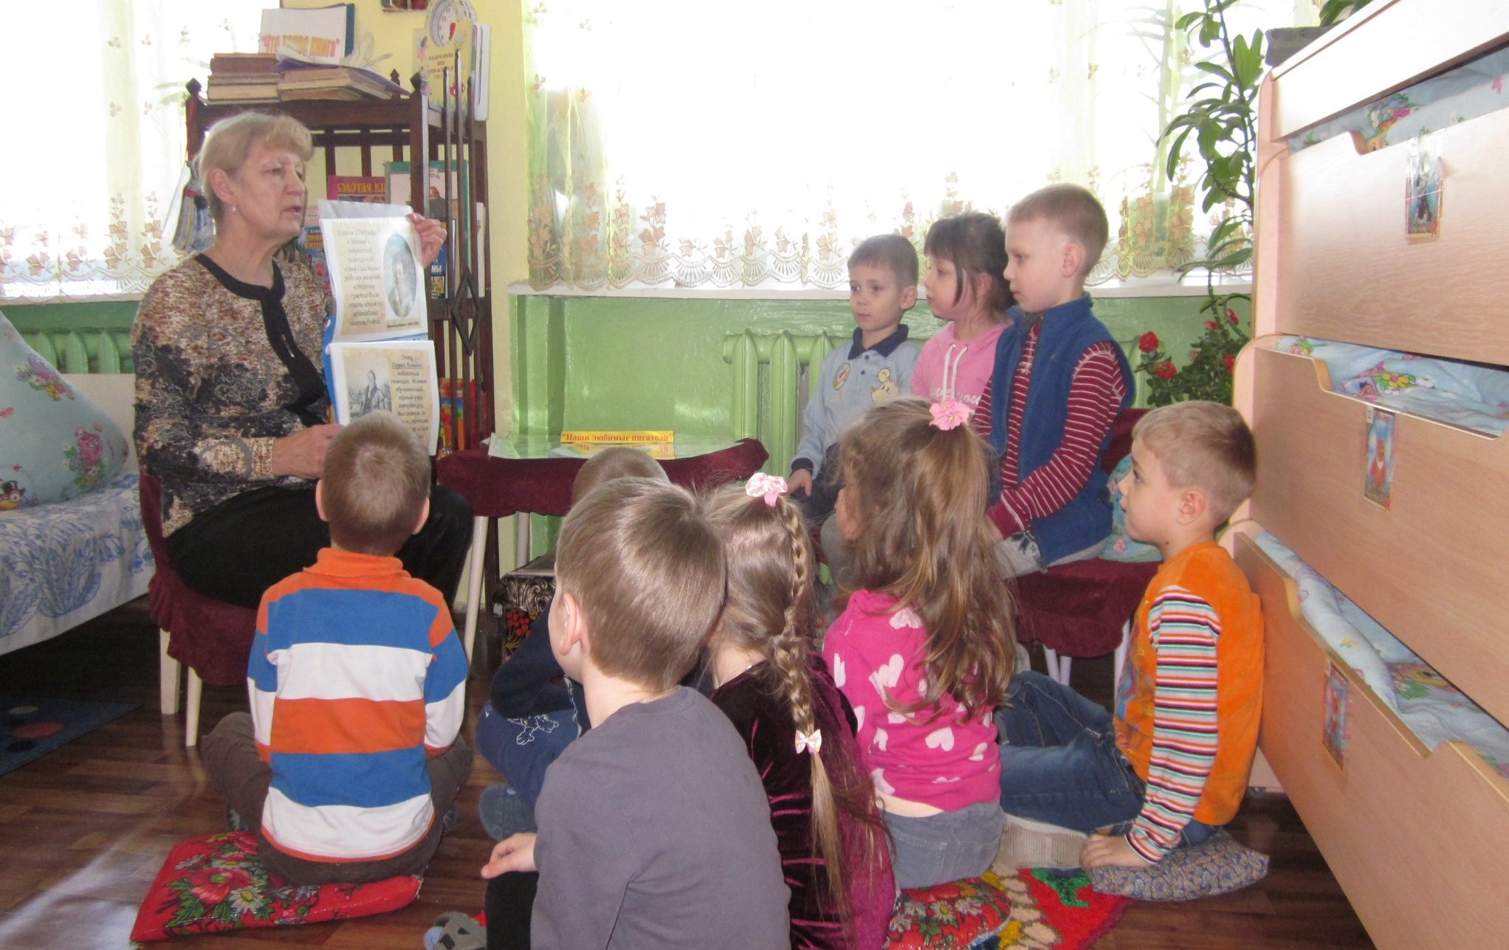
Знакомство с творчеством А.С. Пушкина.

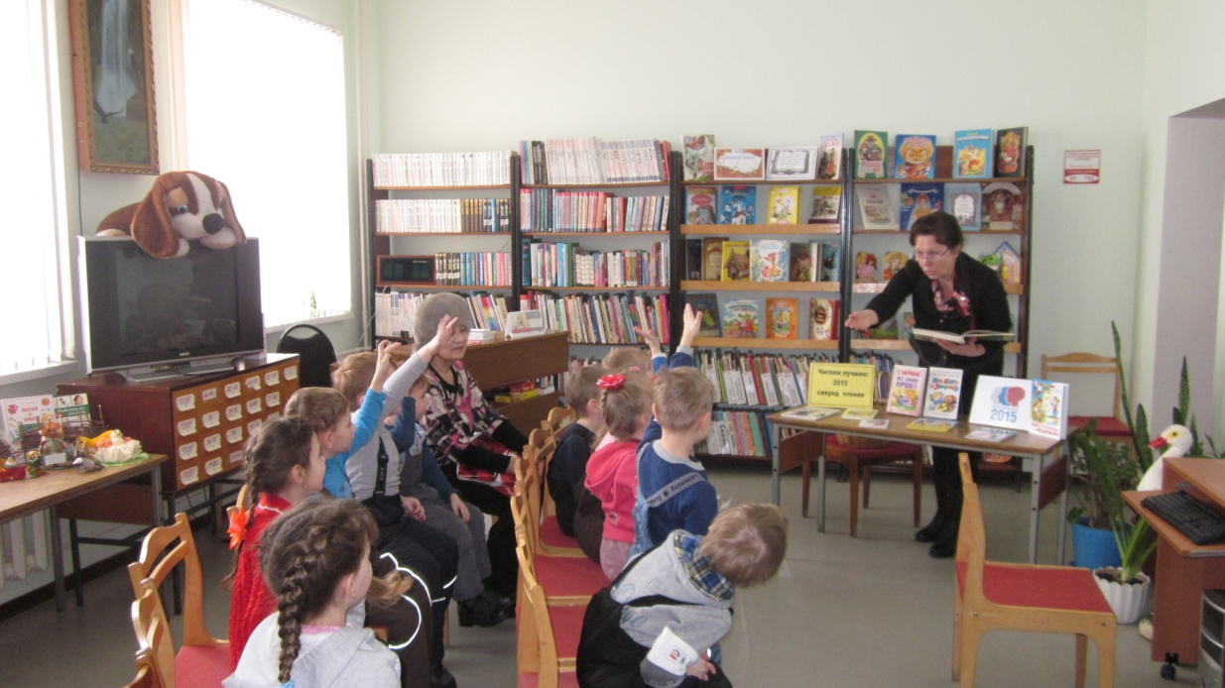
Экскурсия в детскую библиотеку.
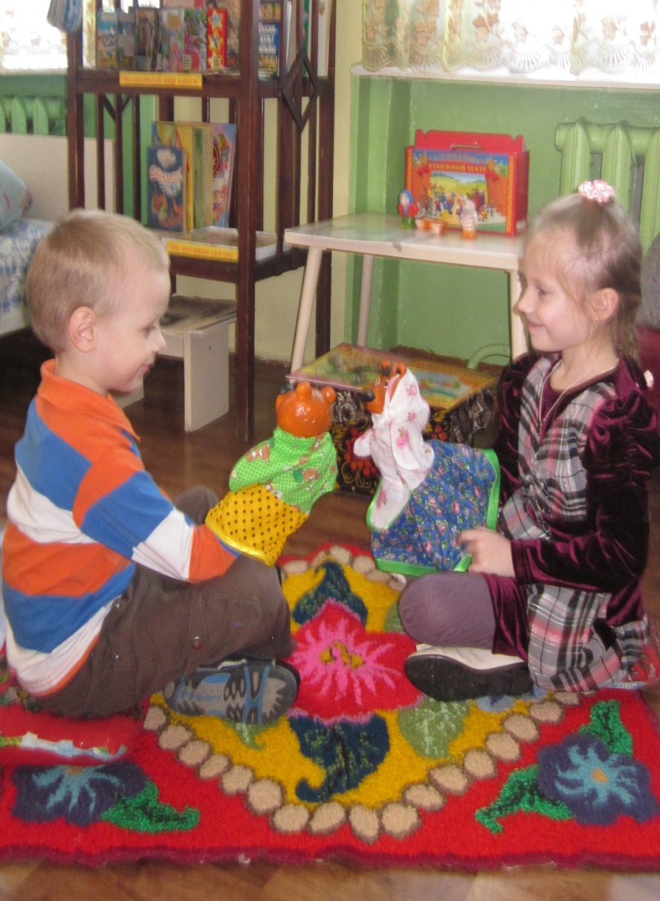
Конкурс «Оживим наши сказки».

Приложение 9.
Презентация группового мини - музея
"С книгой дружить - век не тужить!"

